MV Tubantia

Jaargang 12, nummer 2. Opgericht 6 juli 1926

Nieuwsbrief APRIL 2017

VAN DE VOORZITTER

Niet de eerste keer dat ik een bijdrage schrijf voor de nieuwsbrief, wel mijn eerste stukje als voorzitter van Tubantia.

Op 6 maart j.l. heeft Rob Husmann tijdens de algemene ledenvergadering, na ruim 11 jaar voorzitter te zijn geweest, de voorzittershamer symbolisch aan mij overgedragen.
Bekend mag zijn dat Rob de vereniging deze tijd met veel inzet en passie heeft geleid, samen met zijn bestuurders.
Nu is het binnen de vereniging niet gebruikelijk dat van een vertrekkend bestuurder met een cadeau afscheid wordt genomen.
De overige bestuurders, Quirine, Jos, Nick en ikzelf, vonden echter dat Rob wel van ons als medebestuurders een aandenken mocht ontvangen.
Voor Rob hebben wij dan ook, op persoonlijke titel, een symbolisch cadeau gekocht en dit aan Rob tijdens zijn laatste bestuursvergadering overhandigd.
Rob, nogmaals grote dank voor je jarenlange inzet voor de club !
Wilma uiteraard bedankt voor het al die tijd mogen lenen van je man.
Dat dit niet altijd makkelijk voor jou/jullie is geweest, dat realiseren wij ons zeer zeker. Chapeau !

Mooi was ook het initiatief vanuit de leden van de BigBand.
Deze vonden dat Rob vanuit hen ook een blijk van waardering verdiende.
Rob heeft een “ Smoelenboek ” gekregen, een leuk fotoalbum met daarin een foto van ieder spelend lid met hun instrument, en daarbij een korte persoonlijke boodschap voor Rob.

Dit cadeau is aangeboden op de BigBand BBQ dag op 8 april.
Een geslaagde dag met samen muziek maken en lekker eten.

Deze dag viel toevalligerwijs samen met het feit dat de BigBand al weer zo’n tien jaar geleden is gestart.
Hoewel het geen officieel jubileum van de vereniging is, vond de band waarin Robert Vethaak speelt het leuk om voor ons een optreden te verzorgen.
Gezegd mag worden dat de FBI jazzband, voluit de “Franklin Beaufort International Jazzband “ een bijzonder sfeervol en swingend optreden voor ons heeft verzorgd.
Robert, voor jullie namens ons allen: Bedankt voor dit grandioze optreden waar jullie ons meer dan vermaakt mee hebben !

Dan zijn wij nog met zowel het GD orkest en de BigBand aanwezig geweest bij de BAAM Proms op zondag 26 maart in het IJburgcollege te Amsterdam.
Ik denk dat wij met beide een goed, muzikaal en gevarieerd programma hebben gebracht.
Dit werd ons bevestigd door enthousiaste reacties vanuit het publiek en muzikanten van andere deelnemende verenigingen.
Over het geheel vond men het een geslaagde dag waarbij opmerkingen als: Muziek verbroedert, Wat een leuke en gevarieerde muziek, Het lijkt wel een reünie, leuk om zoveel oude bekenden weer te zien en te spreken de boventoon voerde.
Ook weer fijn dat er trouwe supporters kwamen kijken en luisteren.

Niet in het minst ook de dank aan de hulpleden van het GD orkest die het ons mogelijk maken de GD muziek binnen Amsterdam levend te houden !

Wij hopen dan ook op een grote opkomst zaterdag 13 mei bij de GD dag met de inmiddels welbekende BBQ.
Heeft u zich nog niet opgegeven ? Snel doen !
Dit kan via secretariaat@tubantia.com

Rest ons nog, namens het bestuur en leden van MV Tubantia, iedereen hele leuke en gezellige paasdagen toe te wensen.

Rob Smit
Voorzitter

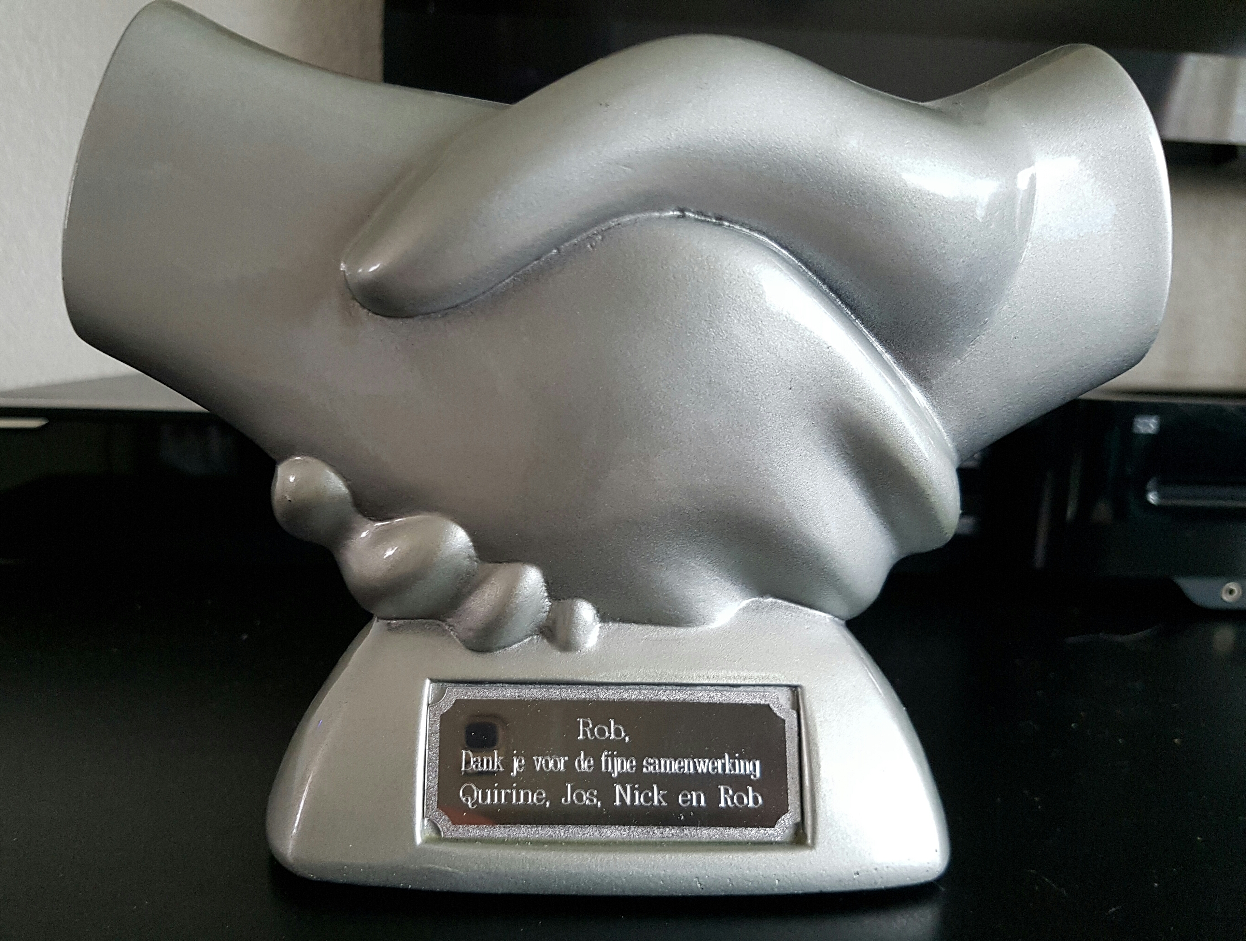

UIT DE BESTUURSKAMER

Beste G/D-leden, tijdens het 90 jarig jubileum hebben wij jullie gevraagd om de instrumenten mee naar huis te nemen omdat we kampen met te weinig bergruimte. De reconstructie van de ruimte in de Deo begint al aardig vorm te krijgen en willen we graag van jullie weten wie welk instrument mee heeft genomen.
Willen jullie je naam en het instrument met nummer even mailen aan het secretariaat.

Dan de uniformen. Die hangen nog in Noord in de opslag maar we hebben daar op de nieuwe locatie in de Deo geen plek voor en ze worden toch ook niet meer gedragen. Stel je er prijs op je uniform te houden laat het dan ook even per mail aan ons weten. De over blijvende uniformen zullen worden verkocht of gegeven aan verenigingen, toneel groepen of dergelijke.

De berging in de Deo begint trouwens al echt op een bergruimte te lijken.
De wanden zijn gestuct en klaar voor het behangetje. Dan nog even een plafonnetje er in en wat aandacht aan de vloer geven. EN DAN…..hebben we graag wat hulp om de inventaris van de tijdelijke opslag in noord naar de Deo te verhuizen.
Mocht je nu al popelen om te helpen meld je dan, maar er volgt gerust nog een oproep op het moment suprême

Op YouTube zijn de registraties van de G/D en Bigband optredens tijdens het 90 jarig jubileum in hun geheel te beluisteren en te bekijken, echt een aanrader.
De complete registratie van de gehele dag is nogal meer werk gebleken dan verwacht, maar wordt hard aan gewerkt en volgt spoedig.
G/D optreden: https://www.youtube.com/watch?v=I9Pe4zjHypA
Bigband optreden: https://www.youtube.com/watch?v=ft177Xfnai0

Even wat anders: Wil een ieder die zich voor een repetitie of optreden wil afmelden dit vooral en uitsluitend doen middels het Tubantia mobiele nummer: 06-12 50 53 02

Namens ons allen wensen wij u een heel fijne Paasdagen .

VAN DE REDACTIE

Het is even wennen, voor mij, maar waarschijnlijk ook voor jullie als lezers.
Zo’n eerste nieuwsbrief, nadat deze jaren door Rob Husmann is uitgebracht, voelt niet alsof je in koud water springt, maar alsof je aan de rand van een ravijn staat.
Hoe moet het, wat moet- en wat mag er in staan.
Gelukkig is er altijd hulp maar een beetje eigen initiatief zou ook best gewaardeerd kunnen worden of er komt een vacature vrij voor redacteur van de Tubantia Nieuwsbrief.
Ik hoop een beetje in de buurt te komen van mijn voorganger, maar start al met een achterstand. Ben pas 4 jaar lid bij m.v. Tubantia en kan dus niet uit een rijk verleden putten om jullie interessante verhalen te vertellen.
Wat ik wel weet is dat we, zoals Rob al meldt, geweldige optredens gegeven hebben tijdens de BAAM PROMS. Voor herhaling vatbaar zou ik zeggen.
Heerlijk muziek gemaakt tijdens de eerste Bigband BBQ. Zelfs enkele Bigbandleden hebben mee gespeeld met de FBI jazz band die voor ons ook een optreden hebben verzorgd. Geweldige ervaring.
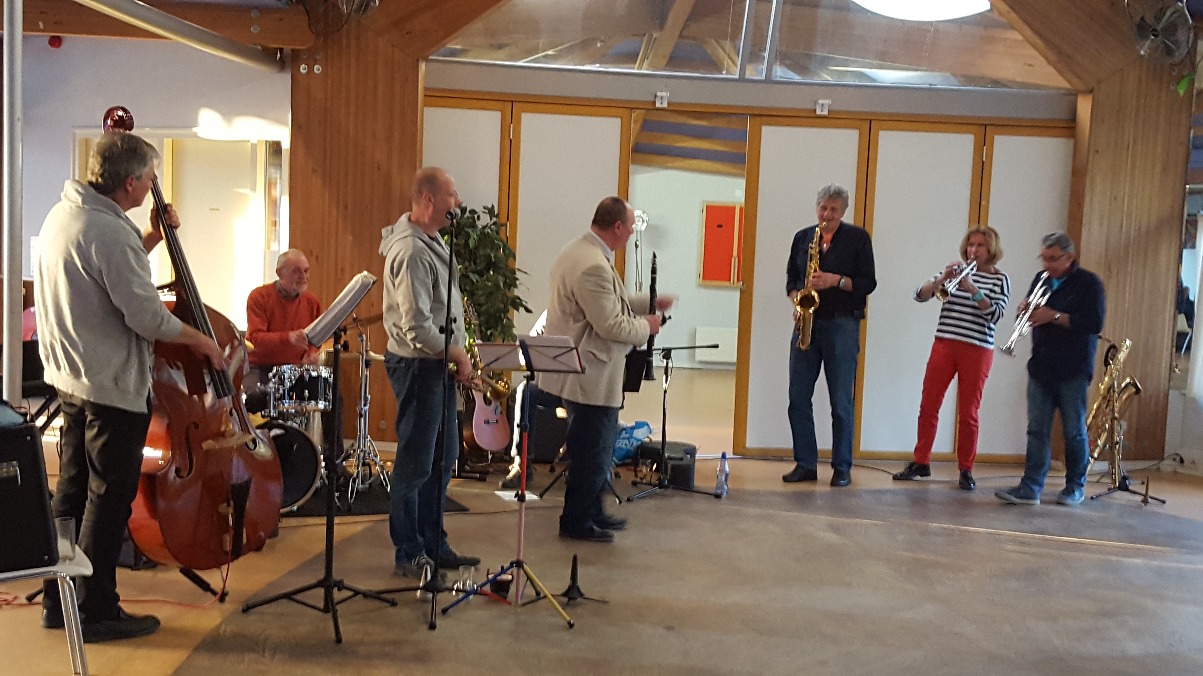

Ook het braden van de gerechten was een groot succes mede door de nieuwe Barbecue en de ingeleende kok.
We kijken uit naar de volgend Barbecue op 13 mei tijdens de G/D –dag.

Hebben jullie ideeën of opmerkingen om de, nee onze, nieuwsbrief te voeden met feitjes, anekdotes of zelf een leuke mop, laat het even weten.
Ik vind het leuk om de nieuwsbrief te maken maar jullie moeten er ook van genieten.

Groet,
Nick.

AGENDA

Zaterdag 13 mei G/D-dag met Barbecue
Woensdag 19 juli Bigband optreden Novawere Purmerend.
Zaterdag 22 juli Vakantiesluiting tot en met 3 september
Maandag 4 september Eerste repetitie van de Bigband na de vakantie
Zondag 24 september Bigband optreden Vreugdehof Amsterdam
VERJAARDAGEN

16 mei Jacqueline Hartog
23 mei Paul Husmann
24 mei Rina Geukens
27 mei Nel Geukens
27 mei Christel Poland
6 juni Ria Leereveld
9 juni Gerda Verbeek
22 juni Hans Steenman
29 juni Pico Omar
30 juni Rob Hondius

Allen van harte gefeliciteerd!!!

COLOFON

Adres: De DEO,
Reimerswaalstraat 5a,
1069AE, Amsterdam Osdorp
Postadres: Muziekvereniging Tubantia
Funenpark 172,
1018 AK Amsterdam
Telefoon: 06 - 12 50 53 02
Email: secretariaat@tubantia.com
Website: www.tubantia.com
KvK nr.: 40530884

Lidmaatschap alleen voor het G/D-orkest:
€ 5,00 of € 10,00 per maand.

Lidmaatschap als je deel uitmaakt van de Bigband: € 15,00 per maand

Donatie donateurs: €18,50 per jaar
Bankrekeningnr.: NL93INGB0005011209

